**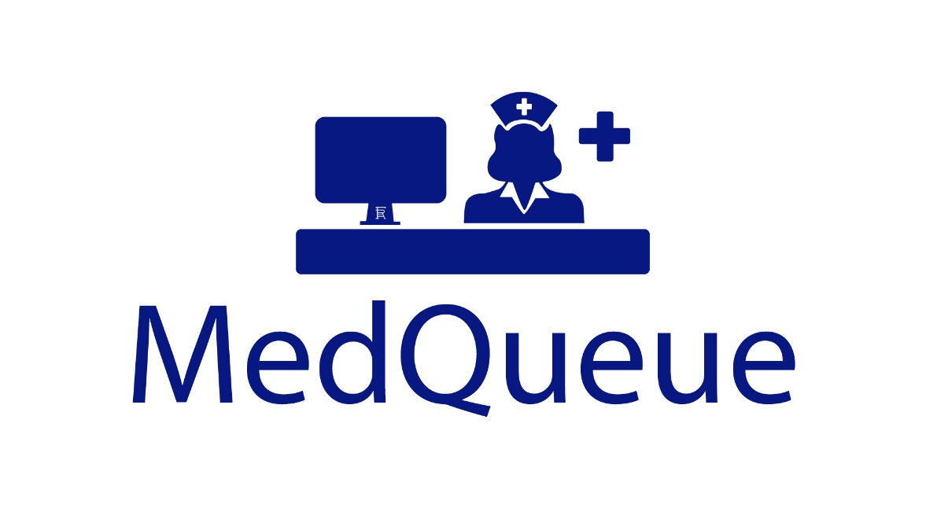   
Project Name:** MedQueue

Agenda Meeting n°2

**11/11/2020**

|  |  |
| --- | --- |
| **Inizio:** 17:00  **Fine:** 18:30  **Luogo:** Microsoft Teams | **Primary Facilitator:** Adriano Amato  **Timekeeper:** Giovanni Rapa  **Minute Taker:** Adriano Amato |

# 

# Obiettivo: Riepilogo attività della settimana precedente e delineazione dell’UML

# 1. Comunicazioni (tempo allocato: 30 minuti): Stato della lavorazione degli obbiettivi del precedente meeting

# 2. Status *(tempo allocato: 10 minuti)*

# Completati tutti gli Action Item dichiarati nel precedente meeting

## 2.1. Attività pianificate

|  |  |  |  |  |
| --- | --- | --- | --- | --- |
| **Task** | **Responsabile** | **Data Prevista di Completamento** | **Status** | **Note** |
| **N.A.** |  |  |  |  |

**2.2. Action items**

|  |  |  |  |  |  |
| --- | --- | --- | --- | --- | --- |
| **Action Item** | **Descrizione** | **Responsabile** | **Data Prevista di Completamento** | **Status** | **Note** |
| **AI[1]** | System Model | Adriano Amato | 11/11/2020 | Completato |  |
| **AI[2]** | Introduzione RAD | Andrea Fucile | 11/11/2020 | Completato |  |
| **AI[3]** | Requisiti Funzionali | Giovanni Rapa | 11/11/2020 | Completato |  |
| **AI[4]** | Requisiti Non Funzionali | Angelo Afeltra | 11/11/2020 | Completato |  |
| **AI[5]** | Logo Progetto | Adriano Amato | N.A. | Completato | Con Angelo Afeltra |

# 3. Discussione *(tempo allocato: 10 minuti)*:

* **I[1]:** Aggiornamento Use Case e scenari.
* **I[2]:** Scelta del software per l’UML.

**4. Wrap up** (*tempo allocato: 40 minuti):*

Sviluppo parziale degli UML e assegnazione dei rimanenti per tutto il team.